2019
Дмитрий Родь
Компания Безопасный город
15.03.2019
Программа «Безопасный город»

Бизнес-план
Инвестиционного проекта

GLOBAL INVESTMENT LONDON / Mr. Dmitriy Valentinovich Ukraine
____________________________________________________
(инвестор/организация, планирующая реализовывать проект /инициатор проекта)

«Утверждаю»
________________________
(должность)
________________________ (фамилия, имя, отчество)
«____» ________ 20___ г.
(печать)

Бизнес-план
инвестиционного проекта

Программа "Безопасный город"
Колодец + Люк + Замок ЗАЩИТИМ ЛЮКИ КОЛОДЦЕВ _____________________________________________
(полное наименование проекта)

2019 г.

Содержание бизнес-плана
1. Сведения об Ивесторе Проекта, Инициаторе Проекта -
планирующих реализацию Инвестиционного Проекта:

1.1 Инвестор Проекта _______________________________________________

- Наименование юридического лица (полное и сокращенное);
- Дата и место регистрации
- Юридический адрес/почтовый адрес
- Телефон, факс, e-mail, адрес официального сайта в сети Интернет
- Ф.И.О. руководителя, главного бухгалтера
- Должность, Ф.И.О., телефон, электронная почта.

1.2 Инициатор Проекта Родь Дмитрий Валентинович

- Программа "Безопасный город";
- 50072 Ukraine, Dnipropetrovsk region, Krivoy Rog city, street Nicholas Hodicha 3/8.
- Dmitry V.Rod
- +380966297352 Email: bezopasgorod@gmail.com, https://www.facebook.com/bezopasgorod

2. Цель реализации инвестиционного проекта.

Предлагаю совместное внедрение Программы "Безопасный город"
Колодец + Люк + Замок ЗАЩИТИМ ЛЮКИ КОЛОДЦЕВ
Являясь разработчиком и владельцем Патентов на Специальные Замки на Люки Колодцев, предлагаю совместное внедрение Программы «Безопасный город».
Программа «Безопасный город» занимается решением Нашей общей проблемы – пропажи крышек люков и опасных открытых колодцев, которых на улицах, пока еще, становится только больше.
Проблема открытых колодцев существует сейчас практически во всех республиках бывшего СНГ и нашего ближнего и дальнего зарубежия – Англия, Польша, США, Индия, Болгария, Китай...
Основные переговоры Мы ведем с Управлениями Жилищно Коммунальных Хозяйств областей, городов и непосредственно с предприятиями ЖКХ – Водоканалы и Теплосети городов.
Так - же ведем переговоры с предприятиями электросвязи – « УкрТелеком », « Ростелеком » и т.п.

В рамках реализации Программы «Безопасный город» предлагаем:
- Производство, Поставка Замков и их Сервисное обслуживание - Поставка Замков и установка на Люках Колодцев по местам рассположения Колодцев - Поставка Замков установленных на новые Люки - пластиковые или чугунные
- Организация Рекламмы, участие в выставках, презентации на местах по Городам - Предоставление Лицензии на самостоятельное изготовление Замков - Откытие Фирм – представителей по городам для установки и сервисного обслуживания замков
Расходы на частые покупки новых материалов и комплектующих деталей (люки, кабеля, ремонт кабелей, задвижек, магистралей), для правильной и качественной работы ЖКХ, « Телекома », которые сейчас очень часто пропадают, и являются большими убытками. После установления специальных замков на люки колодцев решаются, прежде всего, экономические проблемы Городов - перестанут исчезать металлические крышки люков, которые стоят дорого, кабельно-проводниковая и коммунальная продукция под ними.
А самое главное, уменьшится количество травм среди людей и автомобильных аварий.

3. Описание инвестиционного проекта:

Тема после выхода нескольких публикаций в газетах, заинтересовала многих. И городские власти, непосредственно ЖКХ города и промышленные предприятия города, а самая большая реакция была от простого народа, который каждый день на улицах сталкивается с этой проблемой – открытых колодцев, а их на наших улицах с каждым днем, пока еще, становится только больше.
Проблема открытых колодцев существует сейчас практически во всех республиках бывшего СНГ и нашего ближнего и дальнего зарубежия – Англия, Польша, США, Индия, Болгария, Китай...
Практически уже каждый день наши газеты пестрят все новыми и новыми публикациями и сообщениями – то пропали люки колодцев или снова вырезали кабеля связи. И опять начинается усиленная работа по восстановлению.
А в это время абоненты телефонных номеров находятся без нужной связи, а интернет пользователи отключены от всемирной информации.
Предлагаемые сейчас Пластиковые – относительно не дорогие крышки и наборы для колодцев, по их ТУ – стандарту, могут устанавливаться только на пешеходных и парковых участках, на проезжих участках дорог они не устанавливаются, по своим техническим параметрам – не выдерживают такую авто нагрузку.
Но , как Нам сообщали Владельцы колодцев, Проблема сейчас состоит не только в пропаже крышек колодцев, а и в том, что пропадают материалы и оборудование которое находится в этих колодцах, это кабеля связи и коммуникаций Предприятий Связи, а также краны-задвижки и другие металлические детали Жилищно-Коммунальных Хозяйств Наших городов. А после таких посещений, посторонними, появляются новые-непредвиденные расходы у Предприятий.
Кроме того сейчас начинает возникать проблема бесплатного пользования колодцами которые принадлежат отдельным Предприятиям, Хозяевам.
А это прокладка кабелей без разрешений на пользование для чужих предприятий, которым не принадлежат колодцы и магистральные каналы для прокладки кабелей.
Это использование, без разрешения владельцев, колодцев и каналов для прокладки трубопроводов и т.п.
Поэтому уже необходимо защищать от пропаж не только люки колодцев, а и то что находится внутри самих колодцев и сами колодцы от их бесплатного использования чужими лицами.
По предварительному анализу только по нашей Днепропетровской области работает около 950 000 точек колодцев ЖКХ и это не учитывая «Укртелеком» и «Газпром».
По Украине проблема пропажи крышек существует во всех Городах. А их только Областного уровня насчитывается 25 .
В каждом областном городе находятся в среднем по 150000 – 2500000 точек колодцев с люками.
А кроме областных городов еще есть города областного подчинения, поселки городского типа, села, которые нуждаются тоже в решении проблемы – пропажи крышек колодцев и открытых люков.
Я являюсь разработчиком и владельцем Патентов на специальные Замки для Люков Колодцев.
Они устанавливаются внутри на все применяемые - устанавливаемые крышки люков колодцев. Эти замки закрывают крышку люка сразу по трем сторонам и поэтому поднять ее практически невозможно даже при помощи лома, во всяком случае сделать это будет очень тяжело и долго. А для колодцев « Укртелекома » можно также добавлять к замкам датчики-сигнализации. Также Мы еще разрабатываем различные ключи к этим замкам, разные степени защиты доступа к замкам.
После установления замков на люки колодцев решаются, прежде всего, экономические проблемы Городов, перестанут исчезать металлические крышки люков, которые стоят дорого, кабельно-проводниковая и коммунальная продукция под ними.
А самое главное, уменьшится количество травм среди людей и автомобильных аварий.

3.2. информация о размещении инвестиционного проекта
потребность в земельном участке:

- земельный участок пока отсутствует;
- участок отвечающий требованиям подобран, сейчас обговариваем стоимость и условия оформления прав на участок;
- дополнительная потребность в обеспечении земельного участка, объектами инженерной, транспортной, социальной и иной инфраструктуры будет решатся после преобретения участка по мере необходимости ;
- необходимых для реализации проекта производственных площадей, офисных площадей пока нет.

3.3. План действий по реализации проекта

- Организация собственного производства деталей и комплектующих для замков ;
- Организация рекламных компаний – презентаций ;
- Производство и реализация специальных замков на люки колодцев ;

3.5. Текущее состояние Проекта – в начальной стадии развития;

3.6. Краткий производственный план проекта, описание технологической цепочки:

- Изготовление деталей и сборка замков;
- Установка замков на люки колодцев;
- Сервисное обслуживание замков на люках колодцев;

3.7. Характеристика продукции, планируемой к выпуску в результате реализации проекта (основные потребительские качества, конкурентные преимущества) :

- Перепады температуры, на работоспособность предлагаемых Нами устройств не влияют, а поворотный механизм замка обрабатывается технической смазкой.
- Защита ключной скважины и механизма запирания обеспечивается специальной металлической пробкой, которая вкручивается в корпус замка специальным ключем со сложной конфигурацией.
- Антикоррозийная защита обеспечивается специальным покрытием.
- Конфигурация ключей меняется на каждых 50 -100 комплектов замков и обеспечивается сложной конфигурацией.
- Периодически, раз в 6 -12 месяцев, в зависимости от точки установления замка, производится технический контроль и смазывание поворотного механизма.

А для колодцев « Телекома » возможно так же добавлять к замкам датчики-сигнализации.

Так же мы разрабатываем различные ключи к этим замкам, разные степени защиты доступа к замкам.

По необходимости и возможности применяем усиленые крепления колец колодцев на точках установки.

3.8. Социальная направленность проекта, значимости проекта для региона и муниципального образования :

Программа «Безопасный город» занимается решением Нашей общей проблемы – пропажи крышек люков и опасных открытых колодцев, которых на Наших улицах, пока еще, становится только больше.
А самое главное, уменьшится количество травм людей и автомобильных аварий.

4. Потребность в оказании административной, информационно - консультативной поддержки в целях реализации инвестиционного проекта со стороны органов исполнительной власти, органов местного самоуправления, институтов развития и организаций инфраструктуры :

В настоящее время мы пытаемся сами по возможности заниматься решением этой проблемы. Но чтобы быстрее решать эту проблему, нужна поддержка Городских Властей и Депутатов.

5. Сроки реализации инвестиционного проекта – от 5 до 15 лет.

5.1. дата выхода на проектную мощность 2 – 2.5 года;

5.2. плановый срок окупаемости инвестиционного проекта: включает в себя период со дня начала финансирования и создания имущества по проекту до дня, когда разность между накопленной суммой чистой прибыли с амортизационными отчислениями и объемом инвестиционных затрат приобретает положительное значение – до 5 лет.

6. Полный объем инвестиционных вложений – до 6 500 000 долларов США.

6.1. Перечень основных объектов капитального вложения в целях реализации проекта :

- Приобритение земельного участка с обьектами недвижимости для производства и офиса;

- Приобритение специального оборудования – станков для производства;

- Приобретение транспорта для производства.

7. Источники финансирования инвестиционных вложений –

Привлечение средств – внебюджетных - собственные средства Инвестора.

8. Планируемая Программа производства и реализации:

8.1. объем выпуска и реализации продукции (проектная мощность) в натуральном выражении (ед. продукции - товаров /год) - 5000 – 15 000 х 12 = 60 000 – 180 000 .

8.2. затраты на выпуск продукции, себестоимость единицы продукции (постоянные и переменные затраты) . На сегодняшний день получается:

- изделие 1500 – 2000 гривен комплект + установка замка 500 – 750 = 2000 – 2750 гр.
Курс доллара на 12.02.2019 – 1 $ = 28 гривен.

9.Краткий организационный план проекта (организационная структура предприятия, потребность в кадровом потенциале :

- Руководитель отдела управления проектами
- Директор по производству
- Технический директор
- Заместитель директора по инвестициям
- Директор по продажам
- Директор управления персоналом
- Руководитель службы безопасности
- Токаря, Фрейзеровщики, Сварщики, Сборщики – наладчики, Установщики.

9.1. По годам (в течение срока реализации инвестиционного проекта и за пять лет с даты окончания срока реализации проекта):
- количество рабочих мест, создаваемых в ходе реализации инвестиционного проекта от 15 до 500 ;
- среднемесячная заработная плата 5000 – 20000 гривен.

10. Налоговые и прочие отчисления в бюджеты различных уровней бюджетной системы :
- расчет - по организации производства, выпуска и реализации продукции.

11. Показатели экономической эффективности проекта:

Проблема сейчас состоит не только в пропаже крышек колодцев, а и в том, что пропадают материалы и оборудование которое находится в этих колодцах.
А после таких посещений, посторонними, появляются новые - непредвиденные расходы.
Кроме того сейчас начинает возникать проблема бесплатного пользования колодцами которые принадлежат отдельным Предприятиям - Хозяевам.
Поэтому уже необходимо защищать от пропаж не только люки колодцев, а и то что находится внутри самих колодцев и сами колодцы от их бесплатного использования чужими лицами.
А если оборудовать колодец специальным запорным устройством с несколькими степенями защиты, это уже дает определенную гарантию.
Так-же у нас есть предложение для городов – где будет установленно более 5000 замков на люки колодцев мы предлагаем организовать участки по обслуживанию замков на люках колодцев. Эти участки, по обоюдному договору с организацией, фирмой владельзами колодцев занимается сервисным обслуживанием замков на установленных по городу точках.
Предлагаем так – же для большего контроля доступа к люкам колодцев - наши работники, по вызову организации, фирмы, будут заниматься открытием и закрытием необходимых точек колодцев. Для аварийного открытия точек колодцев ключи от замков будут только у руководящих работников обслуживаемых организаций и фирм. С таким вариантом - конторль доступа и сохранность точек колодцев будет намного надежнее.
12.Технико-экономическое обоснование - представлено в Приложении к настоящему Бизнес-плану – ПРИЛАГАЕТСЯ.

Дополнительная информация по проекту:

- фотографии образцов продукци;
- копии патентов, лицензий и т.п.;
- статьи из журналов и газет о деятельности компании и о предлагаемом к
производству продукте;

Публикации в газетах о деятельности Компании :

ОБОЗРЕВАТЕЛЬ

Программa "Безопасный город" Колодец + Люк + Замок ЗАЩИТИМ ЛЮКИ КОЛОДЦЕВ
https://www.obozrevatel.com/my/life/26485-programma-bezopasnyij-gorod-kolodets-lyuk-zamok-zaschitim-lyuki-kolodtsev.htm

САЙТ ГОРОДА
Программа «Безопасный город» Колодцы на надежном замке
https://www.44.ua/news/969758

ОБОЗРЕВАТЕЛЬ КРИВОРОЖСКИЙ

Криворожанин предложил дешевый способ борьбы с кражей люков (Видео).
Не покупать и монтировать новые люки коммуникационных колодцев, а ставить на старые кольца крышки с замками и антивандальной защитой. http://o.kr.ua/ru/krivorozhanin_predlozhil_deshevyj_sposob_borby_s_krazhej_lyukov_video.html

Готов к плодотворному сотрудничеству.
С Уважением руководитель проекта, директор Компании «Безопасный город»
Родь Дмитрий Валентинович.
Т./ф. +380966297352; Email: bezopasgorod@gmail.com ; Skype: bezopasgorod

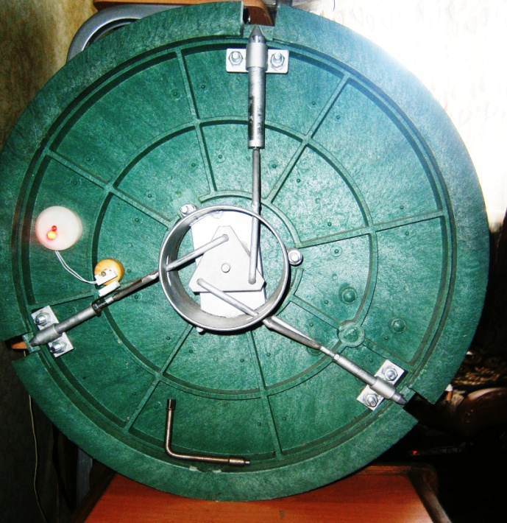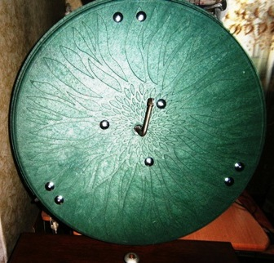
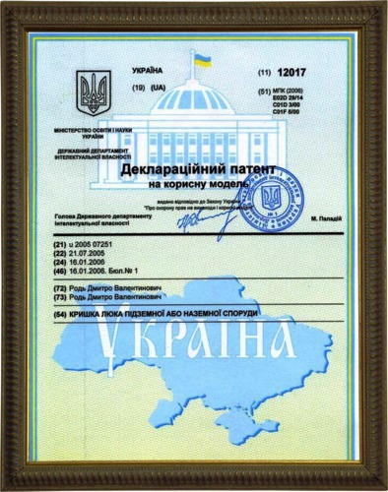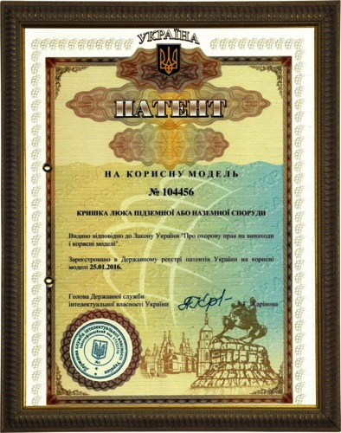
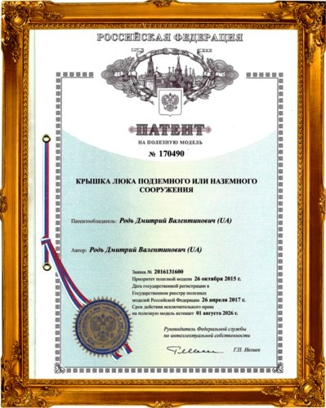

__________________________________________________________________________________________

Для примера - УКРАИНА

Медный апокалипсис: "Укртелеком" бьет тревогу
http://ukranews.com/publication/1678-mednyy-apokalypsys-ukrtelekom-bet-trevogu-yz-za-krazh

Кривой Рог ТРК « Рудана » 10.04.2017 https://youtu.be/YU5Rc18oOEw

УКРТЕЛЕКОМ https://www.facebook.com/Ukrtelecom/videos/vb.153310481362351/1810300858996630/?type=2&theater

В Запорожье 50 тысяч абонентов остались без телефонной связи https://strana.ua/news/76300-v-zaporozhe-50-tysyach-abonentov-ukrtelekoma-ostalis-bez-svyazi-iz-za-kabelnyh-vorov.html#.WUoYcm_61zk.facebook

45 тысяч криворожан остались без телефонной связи и интернета http://kr24.com.ua/news/v-krivom-roge-45-tysjach-abonentov-ostalis-bez-telefonnoj-svjazi-i-interneta

Днепр!!!Максимальный репост!!!Воруют кабель на Рождество!
https://www.youtube.com/shared?ci=i7BD-mSluco https://youtu.be/K2GsI2nNKQQ http://www.056.ua/news/1503535

УКРАИНА ЖКХ
Останнім часом в Україні почастішали випадки крадіжок кришок люків, а також пошкодження чи крадіжка майна об’єктів житлово-комунального господарства. Ця проблема завдає не тільки значних збитків комунальним підприємствам, а й загрожує життю та здоров’ю пересічних українців.
Відкриті люки на проїжджих частинах та на тротуарах призводять до пошкоджень транспортних засобів, ДТП та навіть летальних випадків серед населення. Для прикладу можна навести нещодавню трагічну історію у Черкасах, де хлопчик загинув, впавши у відкритий люк.
Проблема крадіжки кришок люків існує в усіх регіонах України і якщо навести статистику, то вона є вкрай невтішною.
Так, наприклад, тільки за минулий рік у Києві було викрадено 217 кришок люків , у Херсоні - 336, у Хмельницькому – 48, у Кривому Розі – 293, Івано-Франківську – 82, а у Миколаєві їх було викрадено близько 800! https://www.facebook.com/permalink.php?story_fbid=761376120719240&id=100005405775664&pnref=story

КИЕВ - В Киево-Печерской лавре ребенок из Польши упал в открытый люк http://vedomosti-ua.com/29600-v-kievo-pecherskoy-lavre-rebenok-iz-polshi-upal-v-otkrytyy-lyuk.html

ЗАПОРОЖЬЕ - "Сын знал, что во дворе есть три открытых люка, а провалился в четвертый..."
http://fakty.ua/236013-syn-znal-chto-vo-dvore-est-tri-otkrytyh-lyuka-a-provalilsya-v-chetvertyj-sovershenno-ne-zametnyj-v-trave
8-летний мальчик провалился в открытый люк и проломил череп Больше читайте здесь: https://ru.tsn.ua/ukrayina/v-zaporozhe-rebenok-provalilsya-v-otkrytyy-lyuk-glubinoy-vosem-metrov-850187.html

В Запорожье малыш провалился в канализационный колодец
http://forpost.media/novosti/v-zaporozhe-malysh-provalilsja-v-kanalizacionnyj-kolodec.html

ДНЕПРОПЕТРОВСК На Дніпропетровщині дівчину рятували з чотириметрового люка https://dnipro.depo.ua/ukr/dnipro/na-dnipropetrovschini-divchinu-ryatuvali-z-chotirimetrovogo-lyuka-20171103670050

КРИВОЙ РОГ В Кривом Роге пятилетний мальчик упал в канализацию Источник: Ведомости-Украина http://vedomosti-ua.com/74782-v-krivom-roge-pyatiletniy-malchik-upal-v-kanalizaciyu-foto.html

ЧЕРКАССЫ В незакрытый канализационный колодец в Черкассах падают люди
http://vedomosti-ua.com/79898-v-nezakrytyy-kanalizacionnyy-kolodec-v-cherkassah-padayut-lyudi.html
https://antikor.com.ua/articles/204179-smerteljnaja_tragedija_v_cherkassah_otkrytyj_ljuk_oborval_hiznj_6-letnego_rebenka

ОДЕССА В Одессе экс-боец АТО погиб, спасая дочь Источник: Ведомости-Украина http:
http://vedomosti-ua.com/67312-v-odesse-eks-boec-ato-pogib-spasaya-doch.html

Для примера – РОССИЯ

МОСКВА http://www.mk.ru/moscow/2017/03/02/trekhletniy-malchik-upal-v-lyuk-na-yugovostoke-moskvy.html

С ПИТЕРБУРГ https://neva.versia.ru/v-peterburge-voruyut-kryshki-s-lyukov

С ПИТЕРБУРГ https://nevnov.ru/476637-v-peterburge-voruyut-kryshki-lyukov

МОСКВА
http://www.mk.ru/incident/2016/05/18/v-moskve-2letnyaya-devochka-poluchila-travmy-provalivshis-v-kolodec.html

С ПИТЕРБУРГ
http://newsoftheday.ru/dvuhletniy-rebenok-upal-v-kanalizacionnyy-lyuk-v-parke-300-letiya-peterburga.html https://regnum.ru/news/2365841.html
https://rg.ru/2017/12/20/reg-szfo/v-peterburge-za-god-ukrali-bolee-700-kanalizacionnyh-liukov.html

________________________________________________________________________________________

Для примера США

ВИКИПЕДИЯ явление похищения люков https://en.wikipedia.org/wiki/Manhole_cover_theft

Депутаты + недостающие люки Южная Каролина http://www.wmcactionnews5.com/story/27564148/deputies-investigate-missing-manhole-covers

Колодезных люков украдены через Tucson и Пима County http://www.tucsonnewsnow.com/story/33098065/manhole-covers-stolen-across-tucson-and-pima-county

__________________________________________________________________________________________

Для примера АНГЛИЯ

London manhole cover theft. https://www.google.com.ua/search?q=London+manhole+cover+theft.&oq=London+manhole+cover+theft.&aqs=chrome..69i57.1460j0j7&{google:bookmarkBarPinned}sourceid=chrome&{google:omniboxStartMarginParameter}ie=UTF-8

missing manhole cover - отсутствует крышка люка https://www.fixmystreet.com/report/862185#update_1024566

__________________________________________________________________________________________

Программа «Безопасный город» Колодец + Люк + Замок

ТЭО – Технико – Экономическое Обоснование - Украина

Город Кривой Рог

ЖКХ – 70 000 точек колодцев
УкрТелеком – 50 000 точек колодцев
Газ – 20 000 точек колодцев
Предприятия и Часный сектор – 55 000 точек колодцев
____________________________________________________________________________________

ВСЕГО около – 195 000 – 200 000 точек колодцев
____________________________________________________________________________________

Днепропетровская Область

ЖКХ – 950 000 точек колодцев
УкрТелеком – 650 000 точек колодцев
Газ – 450 000 точек колодцев
Предприятия и Часный сектор – 500 000 точек колодцев
____________________________________________________________________________________

ВСЕГО около – 2000 000 – 2 550 000
____________________________________________________________________________________

В Украине 25 Областей – 22 + 2 + 1

В каждой области в среднем 2000 000 – 2 250 000 точек колодцев

22 области х 2000 000 точек колодцев = 44 000 000 точек колодцев
____________________________________________________________________________________

ПРЕДЛАГАЕМ:

Стоимость указана на 12.02.2019

Изготовление и Продажа, Установка и Сервисное обслуживание Замков для Люков Колодцев

- Изготовление и Продажа = 1500 – 1700 – 2000 – 2500 гривен/комплект

- Изготовление, Продажа и Установка Замков на Люки Колодцев

1500 - 2500 гривен/комплект + 500 - 750 гривен/комплект установка

- Изготовление, Продажа, Установка и Сервисное обслуживание Замков на Люках Колодцев

1700 + 750 + Сервисное обслуживание Замков – раз в месяц; раз в 3 месяца; раз в 6месяцев
____________________________________________________________________________________________

